Integrando nossa nova lib com a aplicação principal

Agora que temos nossa biblioteca de envio de e-mail pronta, precisamos integrar a mesma com a aplicação Lista VIP. Fazemos isso adicionando-a como uma dependência do projeto no pom.xml.

<dependency>  
 <groupId>br.com.alura.enviadorEmail</groupId>  
 <artifactId>enviadorEmail</artifactId>  
 <version>0.0.1-SNAPSHOT</version>  
</dependency>

Com isto teremos a biblioteca disponível e podemos enviar e-mails instanciando um objeto da classe EmailService e utilizando o método enviar. No método salvar da classe ConvidadoController após salvar o convidado no banco de dados, enviaremos o e-mail.

@RequestMapping(value= "salvar", method = RequestMethod.POST)  
public String salvar(@RequestParam("nome") String nome, @RequestParam("email") String email,  
 @RequestParam("telefone") String telefone, Model model ){  
  
 Convidado novoConvidado = new Convidado(nome, email, telefone);  
 repository.save(novoConvidado);  
  
 new EmailService().enviar(nome, email);  
  
 Iterable<Convidado> convidados = repository.findAll();  
 model.addAttribute("convidados", convidados);  
  
 return "listaconvidados";  
}

Desta forma, caso tenha configurado um servidor de email corretamente. Verifique, o e-mail deve ter sido enviado com sucesso.

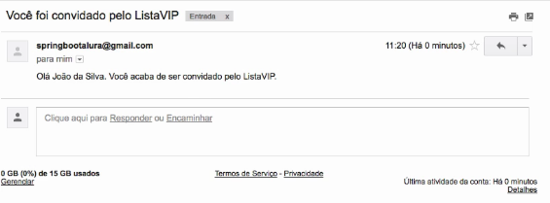

## **Uma camada de serviço: Convidado**

Por questões de boas práticas faremos uma pequena refatoração em nosso projeto. Observe que o *controller* de convidados está acessando diretamente o *repositório* de convidados, o que de certa forma pode não parecer problemático, mas não está dentro dos padrões de projetos adequados.

A solução adequada é que para obter e salvar convidados em nossa aplicação, não é acessar a base de dados diretamente do *controller*, mas sim por meio de um serviço. Criaremos então uma nova classe chamada ConvidadoService, no pacote br.com.alura.service e anotaremos esta classe com @Service.

Após isso, moveremos o código que recupera todos os convidados que está na classe ConvidadoController para um método que chamaremos de obterTodos nesta nova classe. Faremos o mesmo com a lógica de salvar o convidado. A classe ConvidadoService deverá ficar assim:

@Service  
public class ConvidadoService {  
  
 @Autowired  
 private ConvidadoRepository repository;  
  
  
 public Iterable<Convidado> obterTodos(){  
 Iterable<Convidado> convidados = repository.findAll();  
 return convidados;  
 }  
  
 public void salvar(Convidado convidado){  
 repository.save(convidado);  
 }  
}

Lembre-se de que agora é a classe ConvidadoService que acessa o repositório. Por isso precisamos do objeto ConvidadoRepository. E lembre-se também de atualizar a classe ConvidadoController para refletir estas mudanças.

@Controller  
public class ConvidadoController {  
  
 @Autowired  
 private ConvidadoService service;  
  
 @RequestMapping("/")  
 public String index(){  
 return "index";  
 }  
  
 @RequestMapping("listaconvidados")  
 public String listaConvidados(Model model){  
  
 Iterable<Convidado> convidados = service.obterTodos();  
 model.addAttribute("convidados", convidados);  
  
 return "listaconvidados";  
 }  
  
 @RequestMapping(value= "salvar", method = RequestMethod.POST)  
 public String salvar(@RequestParam("nome") String nome, @RequestParam("email") String email,  
 @RequestParam("telefone") String telefone, Model model ){  
  
 Convidado novoConvidado = new Convidado(nome, email, telefone);  
 service.salvar(novoConvidado);  
  
 new EmailService().enviar(nome, email);  
  
 Iterable<Convidado> convidados = service.obterTodos();  
 model.addAttribute("convidados", convidados);  
  
 return "listaconvidados";  
 }  
}